１．日本たばこ産業
본사： 東京都港区虎ノ門四丁目1番1号
주요 서비스, 상품: たばこ、加工食品、医療産業
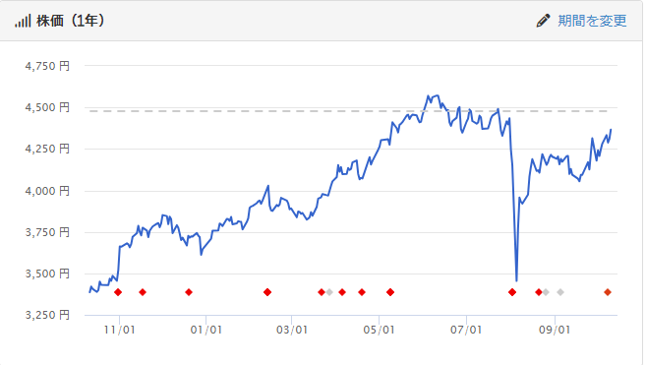
２．アサヒＧＨＤ
본사: 東京都墨田区吾妻橋一丁目23番1号
주요 서비스, 상품: 酒類、飲料、食品、薬品の製造・販売
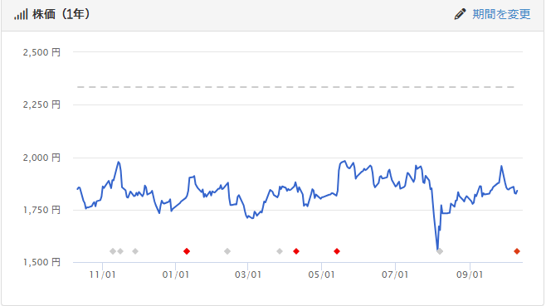

３．キリンＨＤ
본사: 東京都中野区中野四丁目10番2号
주요 서비스, 상품: ビール、発泡酒、新ジャンル、洋酒他酒類製品の製造・医薬事業
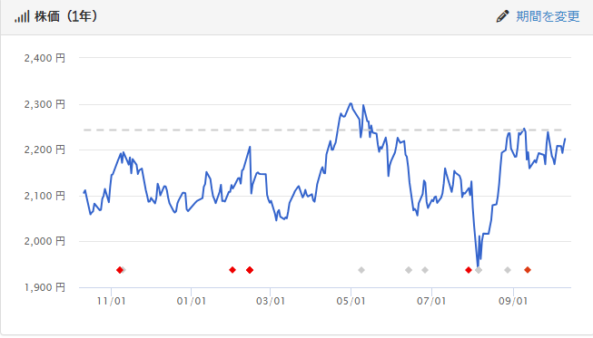
４．サントリ食品インターナショナル
본사: 東京都港区芝浦三丁目1番1号
주요 서비스, 상품: 飲料・食品の製造・販売事業
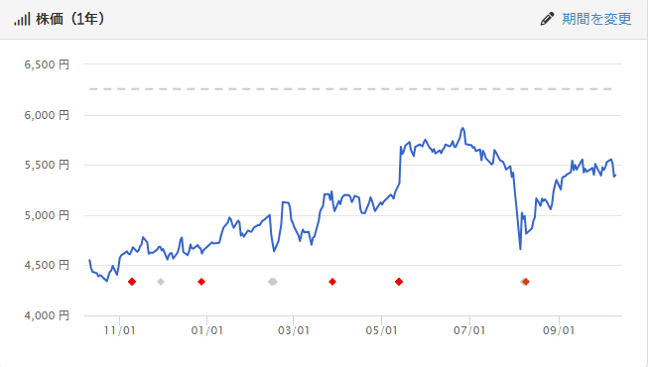

５．味の素
본사: 東京都中央区京橋一丁目15番1号
주요 서비스, 상품: 調味料、栄養・加工食品、ソリューション&イングリディエンツ、冷凍食品、医薬用・食品用アミノ酸、バイオファーマサービス、ファンクショナルマテリアルズ
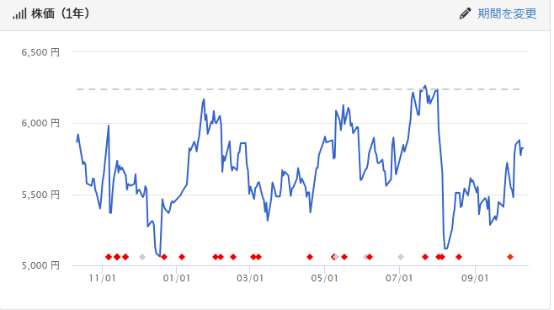
６．日本ハム
본사: 東京都品川区大崎二丁目1番1号
주요 서비스, 상품: ハム・ソーセージ及び加工食品の製造・販売
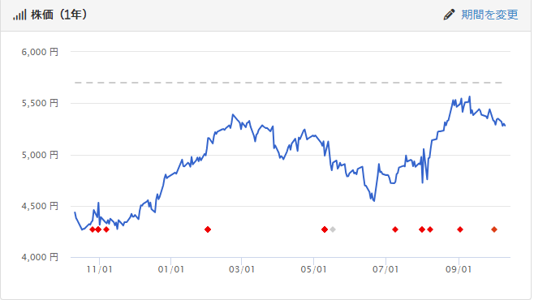
７．山崎製パン
본사: 東京都千代田区岩本町三丁目10番1号
주요 서비스, 상품: パン、和・洋菓子、調理パン・米飯類、製菓・米菓等の製造販売
コンビニエンスストア事業、食品スーパーマーケットの経営
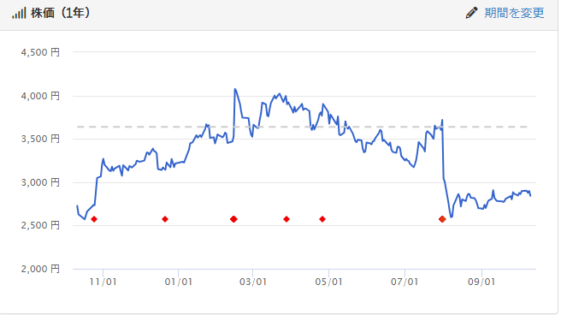
８．明治ＨＤ
본사: 東京都中央区京橋二丁目4番16号
주요 서비스, 상품: 食品、（ヨーグルト、牛乳など）、医薬品
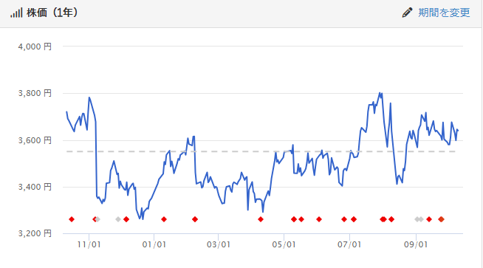
９． 伊藤ハム米久HD
본사: 東京都目黒区三田1丁目6番21号
주요 서비스, 상품: 主にハム・ソーセージ、調理加工食品等の食肉加工品の製造・販売
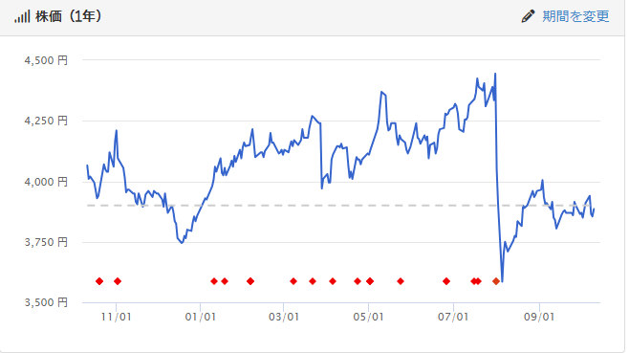
１０． コカ･コーラボトラーズジャパンHD
본사: 東京都港区赤坂九丁目7番1号
주요 서비스, 상품: 飲料の製造・販売, 自動販売機関連事業, 原材料・資材の調達, 情報システムの開発・保守運用
